 |  |  | 公寓床数量及技术参数表
序号 | 产品名称 | 规格 | 图示 | 数量 | 单位 | 用材及工艺说明
1 | 二连2人位－中梯铁床架 | 4540×900×2800 | 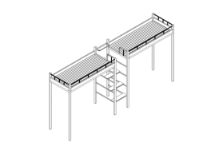 | 32 | 套 | 所有钢材均采用国家标准钢，高频焊接，各钢件经除锈、酸洗、磷化等工序，经除锈处理，外层采用聚脂环氧粉末喷塑，颜色为灰白色，焊接表面波纹均匀，焊接处无夹渣、气孔、焊瘤、焊丝头咬边飞溅，并保证无脱焊、虚焊及焊穿等现场。主要部件规格：１）床立柱，型材72*72*1.2mm;２）长横梁，型材70*38*1.3mm；３）上短横梁，型材70*38*1.1mm；４）下短横梁，型材60*27*1.1mm；５）床挂件，钢板26*26*195*2.0mm；６）床桓，方管30*20*0.7mm；７）床护栏，圆管直径19*1.0mm；8）档头：圆管直径19*1.0mm； 9）床梯踏板，钢板*1.0mm（防滑条纹）；10）保护套，塑胶套
2 | 床板 |  |  | 64 | 张 | 16mm杉木实木床板，通过烘干脱水处理不变形
3 | 二人位书桌架＋衣柜 | 1960*618*1695*2 | 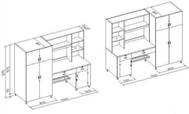 | 32 | 套 | 全部采用木纹色三聚氰胺双饰板制作，基材为Ｅ1级刨花板，台面厚为25mm,背板厚16mm,其余板厚为18mm;板露边处采用近色ＰＶＣ加热熔胶封边，保证受热受冻不会脱胶开裂。配件部分：衣柜采用烟斗式铰链，边柜采用圆柱校用铰链，不锈钢挂衣杆直径19mm;三节路轨；配锁孔护盖，单片挂锁锁片，底脚配25*25*1.2mm*50的钢脚，弧形拉手
4 | 四脚椅 | 380×360×440mm | 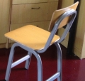 | 64 | 把 | 四脚为椭圆形冷轧钢管,钢管规格为38*18mm,壁厚1.2mm;靠背与座垫基材采用10mm厚实木生态多层板，外贴木纹色系列防火板.椅背板规格为：460W*180H（mm);座垫规格为：380W*360D（mm).四脚配防磨损脚套。钢件喷塑颜色：银灰色、黑色、灰白。
5 | 单人位爬梯铁床架 | 2000*900*2800 | 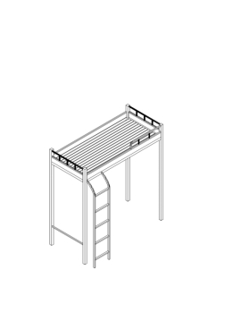 | 24 | 位 | 所有钢材均采用国家标准钢，高频焊接，各钢件经除锈、酸洗、磷化等工序，经除锈处理，外层采用聚脂环氧粉末喷塑，颜色为灰白色，焊接表面波纹均匀，焊接处无夹渣、气孔、焊瘤、焊丝头咬边飞溅，并保证无脱焊、虚焊及焊穿等现场。主要部件规格：１）床立柱，型材72*72*1.2mm;２）长横梁，型材70*38*1.3mm；３）上短横梁，型材70*38*1.1mm；４）下短横梁，型材60*27*1.1mm；５）床挂件，钢板26*26*195*2.0mm；６）床桓，方管30*20*0.7mm；７）床护栏，圆管直径19*1.0mm；8）档头：圆管直径19*1.0mm；9）床梯框架，方管25*25*1.0mm；10）床梯踏板，钢板*1.0mm（防滑条纹）；11）保护套，塑胶套
6 | 床板 |  |  | 24 | 张 | 16mm杉木实木床板，通过烘干脱水处理不变形
7 | 一人位书桌架＋衣柜 | 1960*618*1695 | 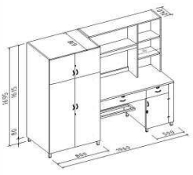 | 24 | 组 | 全部采用木纹色三聚氰胺双饰板制作，基材为Ｅ1级刨花板，台面厚为25mm,背板厚16mm,其余板厚为18mm;板露边处采用近色ＰＶＣ加热熔胶封边，保证受热受冻不会脱胶开裂。配件部分：衣柜采用烟斗式铰链，边柜采用圆柱校用铰链，不锈钢挂衣杆直径19mm;三节路轨；配锁孔护盖，单片挂锁锁片，底脚配25*25*1.2mm*50的钢脚，弧形拉手
8 | 四脚椅 | 380×360×440 |  | 24 | 把 | 四脚为椭圆形冷轧钢管,钢管规格为38*18mm,壁厚1.2mm;靠背与座垫基材采用10mm厚实木生态多层板，外贴木纹色系列防火板.椅背板规格为：460W*180H（mm);座垫规格为：380W*360D（mm).四脚配防磨损脚套。钢件喷塑颜色：银灰色、黑色、灰白。

